普通话模拟测试和学习系统使用说明

1. 打开“普通话智能评测及学习系统”网页（http://59.78.181.185）。
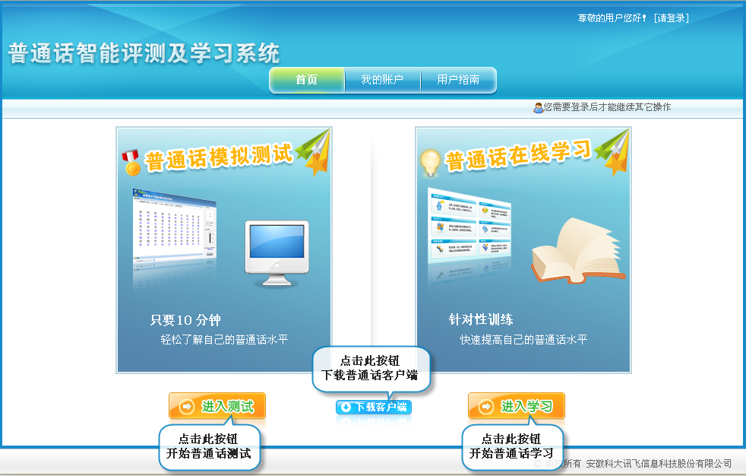
登陆
如上图，首次使用请下载安装客户端，再次使用无需安装。
注：请使用IE浏览器
2. 登陆系统
在打开界面的右上方，点“请登陆”，学号和密码都使用本人学号进行登陆。登陆后立即修改密码，如下图。
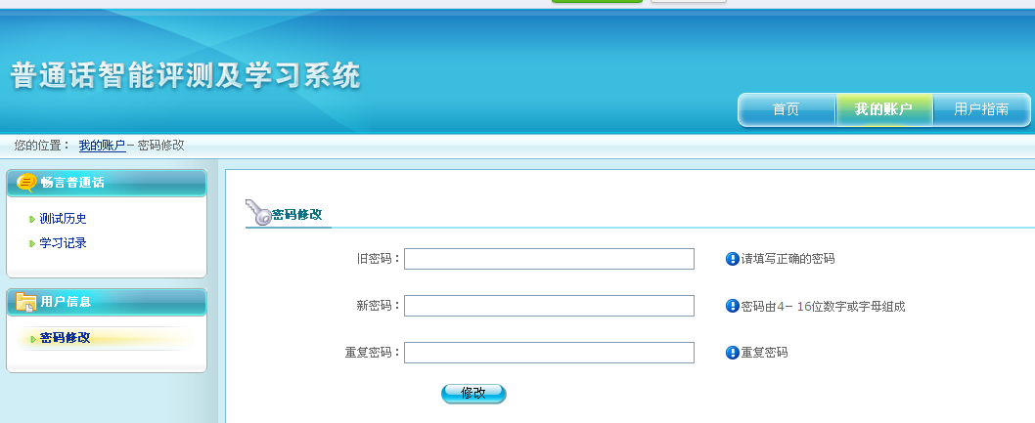
注：a. 只有登陆以后才能继续其他操作；
b. 系统对每个账号有使用次数限制，登陆后请务必修改密码以防被他人使用。

3. 进行普通话模拟测试和普通话在线学习
登陆完成后便可以进行普通话模拟测试和普通话在线学习，具体使用方法可参见《普通话模拟测试和学习系统用户手册》或网站用户指南。
http://59.78.181.185/guid/testIntroduce.aspx(普通话模拟测试介绍)
http://59.78.181.185/guid/studyIntroduce.aspx(普通话在线学习介绍)
注：进行普通话模拟测试和在线学习时，不能漏读和串行，并放大音量和放慢语速。

常见问题
1. 学习模块里，朗读完提示‘语音无法满足评测需求’
调整电脑声音设置，确保录音放音正常，学生提高朗读的音量
2. 测试模块里，无法显示‘评测报告’
完整的朗读，不要漏读，答题时，放大音量，语速放缓
3. 安装客户端时浏览器总是提示插件安装
降低浏览器的安全等级
4. windows7，IE9打开系统时界面报错
使用浏览器的兼容模式
如遇其他问题请咨询吴老师，联系电话：54342954

